環境衛生用藥蚊香藥效檢測方法—玻璃室法
中華民國90年1月18日(90) 環署檢字第04774號公告
自中華民國90年4月18日起實施
NIEA D922.00C
一、方法概要
本方法係用玻璃室檢定蚊香對供試昆蟲的擊昏及致死藥效。於玻璃室的底部放置蚊香或電蚊香片或液體電蚊香，待蚊香之有效成份均勻擴散於玻璃室中時，放入供試昆蟲，立即計時計數被擊昏供試昆蟲數及 24 小時之死亡率。
二、適用範圍
本方法可用於檢測液體電蚊香、水煙式蚊香罐、高濃度除蟲菊蒸發劑、煙霧劑對蚊、蠅等飛蟲的藥效。
三、干擾
（一）玻璃室不清潔會影響對供試昆蟲之反應。
（二）昆蟲日齡、營養、品系會影響對供試昆蟲之藥效。
（三）測試時之環境條件含溫度、濕度、照明、氣體流動等，會影響對供試昆蟲之藥效。
（四）蚊香於玻璃室內加熱時間，會影響對供試昆蟲之藥效。
四、設備
（一）玻璃室試驗設備（圖一）。
玻璃室（或其他易沖洗材質）：長 × 寬 × 高 ＝ 180 公分 × 180 公分 × 180 公分之正方形藥效試驗設備，上方裝置有排氣設備，裝置小窗以為釋放供試蟲或其他用途，底部裝設風扇以助藥劑分佈，試驗前於底層舖牛皮紙，試驗後須全面清洗。
（二）壓克力管（圖二）：直徑 4.5 公分、高 12 公分具 225 網目之網布。
（三）碼錶。
（四）計數器。
（五）排風設備。
五、試劑
蚊香、電蚊香片、液體電蚊香等。
六、供試昆蟲
供試昆蟲種類視試驗要求而定。野外品系使用在室內培養，不得超過十代，並需註明品系。蚊 － 熱帶家蚊（Culex quinquefasciatus）、地下家蚊（Culex molestus）、埃及斑蚊（Aedes aegypti）、白線斑蚊（Aedes albopictus）為 3 - 7 日齡未吸血雌成蟲，及家蠅（Musca domestica）為 3 - 7 日齡內雌成蟲。
七、步驟
（一）將供試之蚊香點燃或通上電源，待蚊香之有效成份均勻擴散於玻璃室中（約經 15 分鐘）。
（二）將內有 20 - 25 隻供試蚊（蠅）之壓克力管（直徑 4.5 公分、高 12 公分）兩端蓋上紗布，將不正常之蟲取出，再將供試蚊（蠅）釋入玻璃室內，或將供試蚊（蠅）釋入直徑30公分之網籠內。立即計時計數被擊昏供試昆蟲數，經 30 分鐘後打開抽風機，移出供試昆蟲至通風處，供以 5 % 糖水之棉花。記錄 30 分鐘內之擊昏率及 24 小時後的死亡率。
（三）對照組：未以藥劑處理。
（四）如需測試蚊香有效使用時間，則持續加熱分別處理，按上述步驟測試。
（五）每一處理至少重覆試驗三次。
八、結果處理
（一）半數擊昏時間（KT50）及 95 % 擊昏時間（KT95）：依 Finney（1971）Probit Analysis 計算。見範例。
（二）死亡率，依 Abbott（1925）校正死亡率公式計算。電蚊香片、液體電蚊香應註記每日使用葯劑量。
Abbott 校正死亡率 ＝（試驗組死亡率 - 對照組死亡率）/（100 - 對照組死亡率）
九、品質管制
對照組死亡率超過 20 %，試驗必須重做。
十、參考資料
1.徐爾烈、楊士穆。衛生害蟲用藥之生物檢定及藥效試驗規範之擬定。BEP - 72 - 05 - 005。行政院衛生署環境保護局 1985。
2.徐爾烈、楊重光。衛生用藥試驗規範之探討。中央研究院 農藥毒性研討會專輯。271 - 285 頁。1985
3.Abbott, W. S. A method of computing the effectiveness of an insecticide. J. Econ. Entomol. 18：265 - 267. 1925.
4.Finney, D. J.. Probit Analysis. 3rd.ed. Cambridge University Press, Cambridge. 1971
備註：試驗廢棄物之處理
（一）試驗後之昆蟲材料以熱處理殺死，以一般廢棄物處理。
（二）試驗之殘餘藥劑，以有機廢液處理。
（三）蚊香片以一般廢棄物處理。

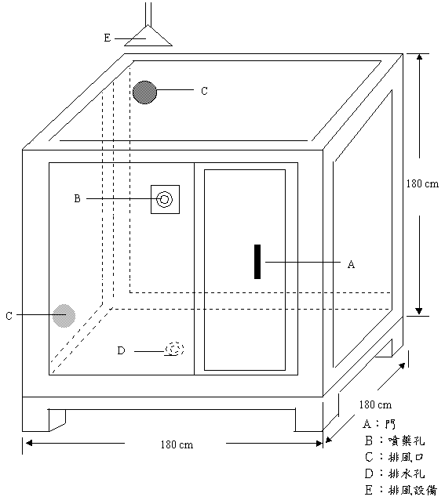

圖一 玻璃室（Peet Grady Chamber）

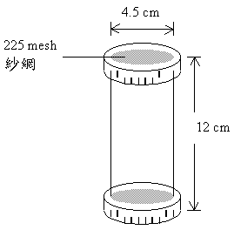
圖二 壓克力管

